Занятие спортом наряду с положительными воздействиями, нередко сопровождаются разного рода травмами. Травматизм детей занимает примерно одну десятую часть от общего числа травм. К сожалению, по статистике, у детей чаще всего бывают спортивные травмы. Происходит это вследствие того, что дети меньше занимаются организованным спортом.

Каковы основные причины детского травматизма?
Одной из основных причин травматизма являются организационные недостатки, при проведении тренировок. К ним относится: нарушения инструкций, неверное составление программы соревнований и нарушений их правил, неправильное размещение юных спортсменов.
Также имеются ошибки в методике проведения тренировок, которые связаны с нарушением принципов обучения, отсутствием индивидуального подхода со стороны тренерского штаба, недостаточный учет состояния здоровья, половых и возрастных особенностей детей, физической и технической подготовленности спортсменов. Причинами травм, могут стать допуск к занятиям учащихся без прохождения врачебного осмотра, невыполнение учителем и учениками врачебных рекомендаций по срокам возобновления занятий после заболевания и травм, по ограничению интенсивности нагрузок. Плохое снаряжение занимающихся является одной из причин травм. Неверное крепление снарядов, не выявленные дефекты снарядов, несоответствие снаряда возрасту спортсменов.
Среди наиболее распространенных травм при занятиях спортом можно выделить:
1) Растяжения связок и мышц;
2) Ушибы различной степени тяжести;
3) Вывихи суставов;
4) Переломы костей.
Список самых травмоопасных видов спорта для детей:
1) Единоборства
2) Спортивная гимнастика
3) Футбол
4) Фигурное катание
5) Горнолыжный спорт
Профилактика спортивного травматизма

Чтобы избежать спортивных травм, необходимо соблюдать:
1) Техника безопасности.
Не стоит пренебрегать даже простыми, на первый взгляд правилами техники безопасности. При выполнение нового упражнения должен подстраховывать партнер или тренер, находясь в борцовском зале, не следует садиться спиной к борцовскому ковру и т.д.
2) Соответствующая форма и обувь.
Спортивная форма должна быть удобной и комфортной, не сковывающей движения. Длинные, не по размеру брюки могут зацепиться за тренажер. Неправильная или неудобная обувь может стать причиной травмы в голеностопном суставе /или колене.
3) Правильная разминка.
Перед любой тренировкой очень важно размять и разогреть мышцы. Разогревая мышцы, обращайте особое внимание нате группы мышц, которые будут задействованы во время тренировки.
4) Правильная техника. Если вы работаете над новым упражнением, начинать следует с освоения правильной техники его выполнения. Ни в коем случае не спешите увеличивать скорость или амплитуду движений. Дайте своему организму возможность освоить новые движения и их биомеханику.
5) Долечивайте старые травмы. Если вы получили небольшую травму и продолжаете заниматься, обязательно снизьте нагрузку, вплоть до полного излечения, иначе рискуете приобрести дополнительную травму.
6) Работайте с тренером. Желательно, чтобы во время тренировки рядом с вами находился тренер и контролировал сам процесс. Согласно статистическим данным вероятность получения травмы в отсутствие тренера увеличивается в 4 раза.
7) Несоблюдение методики тренировки. Если вы пренебрегаете принципом постепенности увеличения нагрузки последовательности, то неизбежно столкнетесь с травмами. При планировании тренировочного процесса нельзя бросаться из крайности в крайность. Все изменения программы должны быть логичными.
8) Врачебный контроль. Если ваше здоровье не идеальное, особенности нужно учесть при планировании тренировок и их интенсивности. Неправильный выбор упражнений без учета состояния вашего здоровья или преждевременный допуск к тренировкам после перенесенных болезней и травм – это верный путь к травме или рецидиву уже имеющейся травмы.
Травматизм все еще занимает значительное место в тренировочном процессе. Всероссийская Межведомственная комиссия по снижению травматизма и предупреждению травматизма среди школьников отмечает, что низкая эффективность работы по профилактике детского травматизма связана с недостатками систематического воспитания, следствием чего является отсутствие у них прочных навыков правильного поведения в различных ситуациях. Важно строгое соблюдение тренером методических указаний, определяющих содержание и порядок проведения занятий и соревнований, нарушение которых может причинить вред здоровью спортсменов.

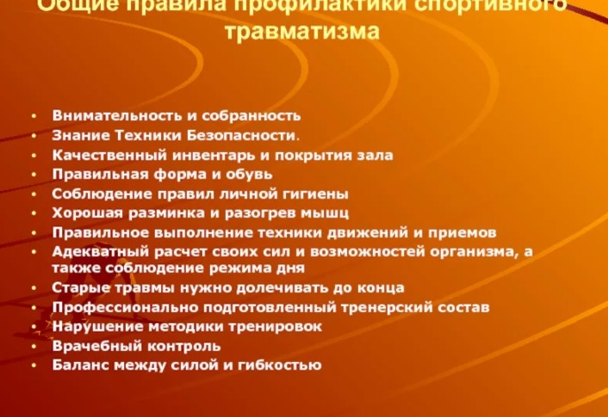

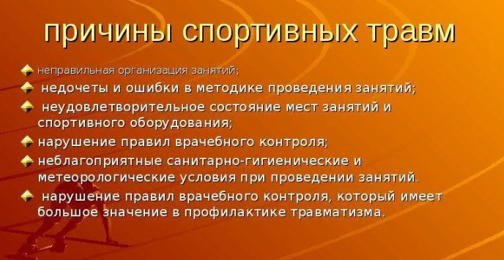

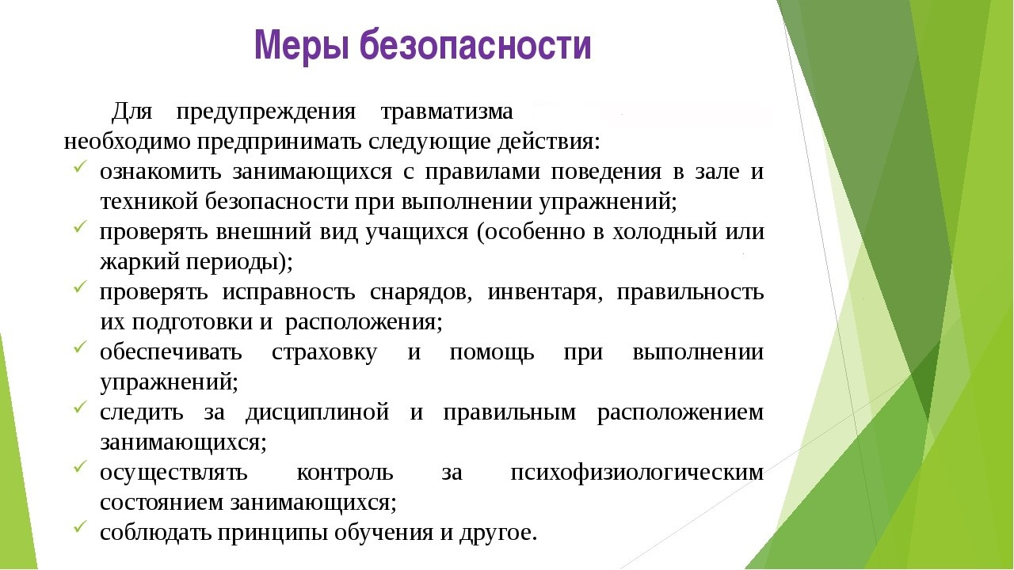

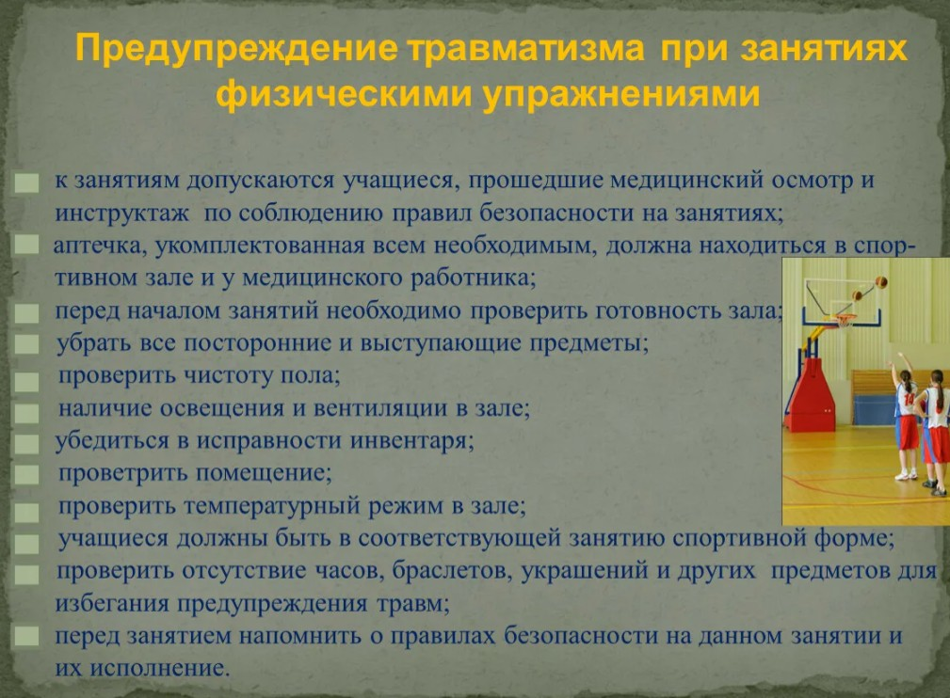

Для того чтобы физическая культура и спорт несли свою оздоровительную функцию необходимо соблюдать определенные условия. Эти условия заключаются, прежде всего, в отсутствии физической и эмоциональной перегрузки, в нормировании тренировочных нагрузок, их оптимальности, неуклонном следовании спортивному образу жизни, соблюдении режима.
Физическое воспитание для детей то же, что фундамент для здания. Чем прочнее заложен фундамент, тем выше может быть возведена постройка; чем больше забот о физическом воспитании ребенка, тем больших успехов он достигнет в общем развитии, в науках, в умении работать и быть полезным для общества человеком.

